РЕСПУБЛИКА БЕЛАРУСЬ

ПАСПОРТ
захоронения жертв войн
5859
(учетный номер)

1. Место и дата захоронения: РБ, Гродненская обл.,Кореличский район, Мирский c/с, г.п.Мир, ул.Танкистов.
(область, район, город, сельсовет, нас. пункт, число, месяц, год)
2. Вид захоронения: место массового уничтожения.
3. Охранная зона (граница захоронения): 15х40 м
4. Краткое описание захоронения и его состояние: установлен фундаментальный памятник-обелиск в 1960 году колхозом «Неман».
5. Количество захороненных:

всего | В том числе по категориям |  |  |  |  |  |  |  | Из них |  | Приме  чания
всего | военнослужащих |  | участников сопротивления |  | военнопленных |  | жертв войны |  | изв. | неизв. | Приме  чания
всего | изв. | неизв. | изв. | неизв. | изв. | неизв. | изв. | неизв.
более 1700 | - | - | - | - | - | - | 1592 | более 108 | 1592 | более 108 | все еврейской национальности

6. Персональные сведения о захороненных:

7. Кто осуществляет уход за захоронением: Музей «Замковый комплекс «Мир», УО «Мирский государственный колледж», Мирский сельисполком.

8.Фотоснимок 9. Карта расположения
захоронения
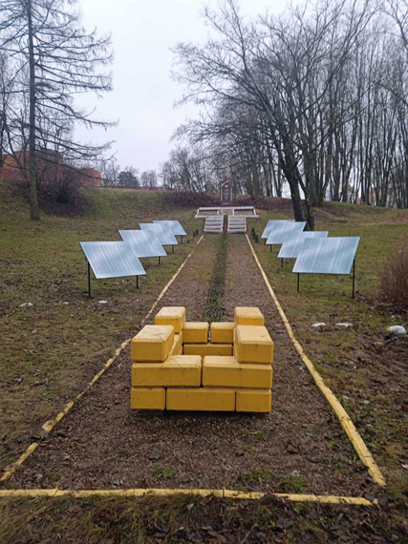 |  | 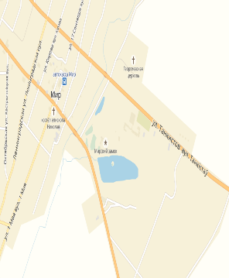

10. Дополнительная информация: место массового уничтожения более 1700 мирных жителей еврейской национальности г.п. Мир, расстрелянных немецко-фашистскими захватчиками в 1941 году.
11. Подписи уполномоченных представителей:

местного исполнительного  и распорядительного органа  базового территориального уровня  М.П. | Председатель Кореличского районного исполнительного комитета
 | А.В. Гордей
2025 г.
военного комиссариата | Начальник обособленной группы (Кореличского района) военного комиссариата Новогрудского и Кореличского районов
М.П. | Е.Я. Горлукович
2025 г.

